# UFR SET de Thies Electronique numérique

# Chapitre1 : SYSTEMES DE NUMERATION ET CODAGE DES INFORMATIONS

# OBJECTIFS

* **Identifier un système de numération ;**
* **Convertir un nombre d’un système de numération en un autre ;**
* **Coder une information dans un format numérique ;**
* **Coder une information dans un format alphanumérique ;**

# Système de numération

**Exemple1 :** les Egyptiens utilisaient les sept symboles suivants pour représenter les nombres. Ils ne connaissaient pas le chiffre zéro.

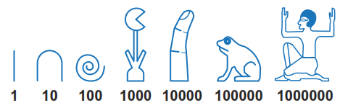

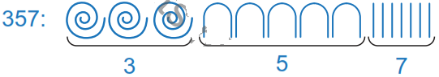

**Exemple2 :** les Babyloniens utilisaient les symboles ci-dessous pour représenter des nombres

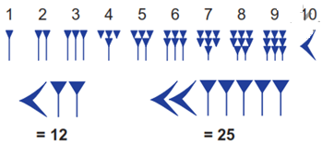

Les Arabes utilisaient les chiffres (0,………,9) pour représenter des nombres, ce sont les mêmes chiffres que nous connaissons actuellement et qui ont beaucoup simplifié la représentation des nombres et les algorithmes des opérations élémentaires.

En ***conclusion*** nous pouvons dire que chaque civilisation avait son propre langage symbolique pour la représentation des nombres.

Vu de tous ces exemples, nous pouvons dire qu’un système de numération est un ensemble de symboles et de règles permettant d’écrire et de nommer les nombres.

Un système de numération est une façon d’énoncer ou d’écrire des nombres. De nombreux systèmes de numérations sont utilisaient en technologie numérique. Les plus courant sont les systèmes ***Décimal*** (base 10), ***Binair***e (base 2), ***Tétral*** (base 4), ***Octal*** (base 8) et ***Hexadécimal*** (base 16).

Le tableau ci-dessous représente un récapitulatif de ces systèmes :

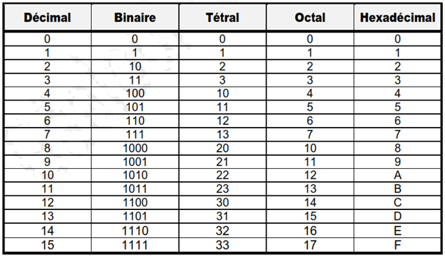

## Principe de la numération

### Base d’un système de numération

La base d’un système de numération est le nombre de symboles utilisés par le système de numération. Quel que soit la base numérique employée, elle suit la relation suivante :

$$N= \sum_{i=0}^{i=n}{(a_{i}}b^{i})=b_{n}a^{n}+…+a_{5}b^{5}+a_{4}b^{4}+a_{3}b^{3}+a_{2}b^{2}+a_{1}b^{1}+a_{0}b^{0}$$

Où *ai* représente le chiffre de la base de rang i et bi puissance de la base *b* de rang d’exposant i appelé encore ***poids***. Cette forme de représentation s’appelle ***représentation polynomiale*** ou ***forme polynomiale***

### Le système décimal

On appelle système décimal (base dix) le système composé de dix éléments ou symboles (0, 1, 2, 3, 4, 5, 6, 7, 8, 9). C’est un système qui s’est imposé tout naturellement à l’homme qui possède dix (10) doigts.

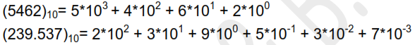***Exemple d’écriture sous forme polynomiale:***

### Le système binaire

Le système binaire possède deux symboles : 0 et 1. Il s’agit du système de base des automatismes et de l’informatique.

***Exemple d’écriture sous forme polynomiale :***

* 1. **Système tétral**

On appelle système tétral (base quatre) le système composé de quatre éléments ou symboles (0, 1, 2, 3).

***Exemple d’écriture sous forme polynomiale :***



### Le système octal

On appelle système octal (base huit) le système composé de 8 éléments (0, 1, 2, 3, 4, 5, 6, 7).

***Exemple d’écriture sous forme polynomiale :***



### LE système hexadécimal

Il est surtout utilisé en informatique. Dans cette base, on utilise 16 chiffres (0, 1, 2, 3, 4, 5, 6, 7, 8, 9, A, B, C, D, E, F)

***Exemple d’écriture sous forme polynomiale :***

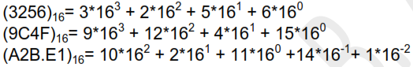

### Changement de base

Il s’agit de la conversion d’un nombre écrit dans une base ***B1*** à son équivalent dans une autre base ***B2***.

### Conversion d’un système de base *B* au système décimal

Pour convertir un nombre d’une base ***B*** vers la base décimale, on utilise la méthode dite des **additions** qui consiste à utiliser la représentation du nombre sous ***forme polynomiale***.

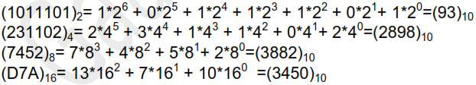***Exemple :***

* 1. **Conversion d’un nombre décimal entier vers un système de base B**

Pour convertir un nombre décimal entier en un nombre de base **B** quelconque, il faut faire des divisions entières successives par la base **B** et conserver à chaque fois le reste de la division. On s’arrête lorsqu’un obtient un résultat inférieur à la base **B.** le nombre recherché **N** dans la base **B** s’écrit de la gauche vers la droite en commençant par le dernier résultat allant jusqu’au premier reste.

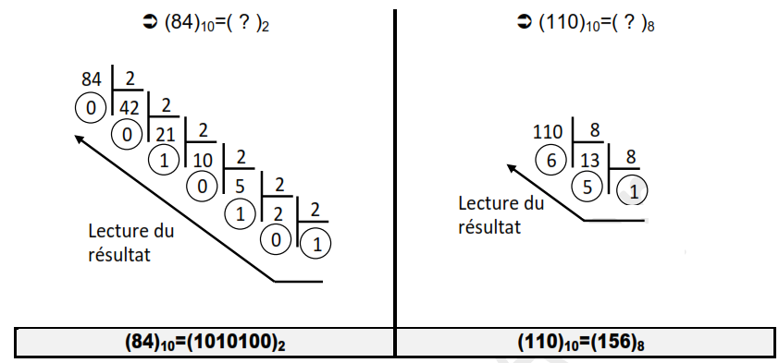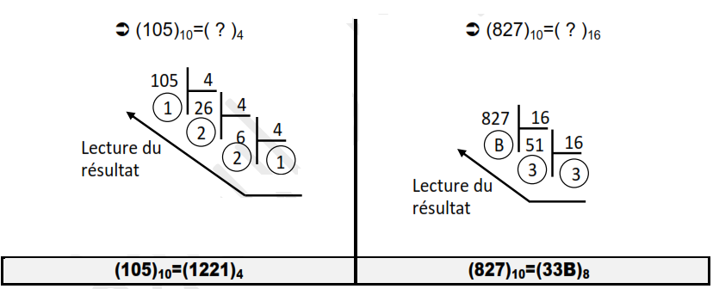***Exemple :***

* 1. **Conversion d’un nombre décimal à virgule vers un système de base B**

Pour convertir un nombre décimal à virgule dans une base B quelconque, il faut :

* Convertir la partie entière en effectuant des divisions successives par **B** (comme nous l’avons vu précédemment) ;
* Convertir la partie fractionnaire en effectuant des multiplications successives par **B** et en conservant à chaque fois le chiffre devenant entier.

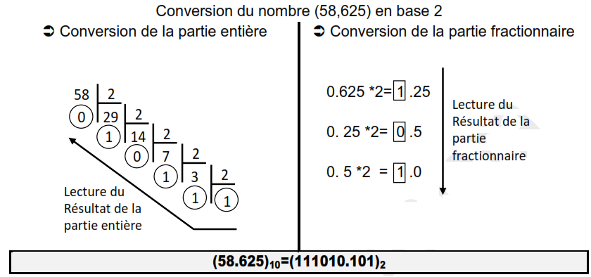***Exemple :***

**Remarque :** parfois en multipliant la partie fractionnaire par la base **B** on n’arrive pas à convertir toute la partie fractionnaire. Ceci est dû essentiellement au fait que le nombre à convertir n’a pas un équivalent exact dans la base **B** et sa partie fractionnaire est cyclique.

***Exemple :*** (0.15)10 = ( )

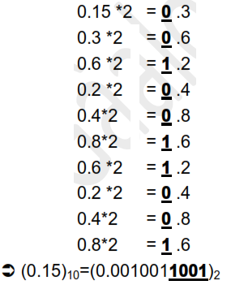

On dit que le nombre (0.15)10 est cyclique dans la base 2 de période **1001.**

### Conversion de la base 2 vers la base 2n

L’utilisation des bases 2n (8 et 16) permet de réduire le nombre de symboles à écrire tout en conservant la possibilité de conversion instantanée en binaire.

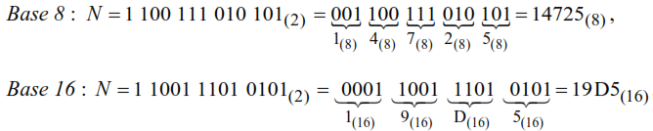Pour convertir un nombre de la base 2 vers la base 2n, il suffit de regrouper les bits par groupes de *n* (3 pour la base octale et 4 pour la base hexadécimale), et de remplacer chacun de ces groupes par le symbole correspondant dans la base d’arrivée.

***Exemple***: conversion de *N2* = 1100111010101 en base 8 puis en 16.

### Conversion de la base 2n vers la base 2

Pour la conversion inverse, il suffit de développer chaque symbole de la représentation dans la base 2n sur n bits.

***Exemple*** : convertir 4A116 dans la base

### Conversion de la base *i* vers la base *j*

* Si *i* et *j* sont des puissances de 2 (*i* = 2*n* et *j* = 2m) alors on utilise la base 2 comme relais ;

Exemple : base 8 → base 2 → base 16

* Sinon, on utilise la base 10 comme relais.

Exemple : base 5 → base 10 → base 2

1. **Codage de l’information**

Le codage de l’information est nécessaire pour le traitement automatique de celui-ci. Parmi les codes utilisés, on peut citer :

* **Les codes pondérés ;**
* **Les codes non pondérés ;**
* **Les codes alphanumériques.**
  1. **Les codes pondérés**

Un code est dit pondéré lorsque, à chaque élément binaire est associé un poids selon le rang de cet élément binaire.

* + 1. **Code binaire naturel (pur)**

C’est une représentation numérique des nombres dans la base 2

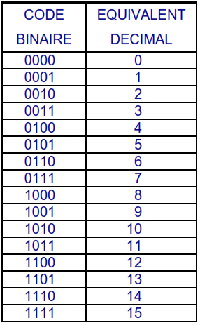

Ce code présente l’inconvénient de changer plus qu’un seul bit quand on passe d’un nombre à un autre immédiatement supérieur.

* + 1. **Code BCD (Binaire Codé en Décimal)**

Sa propriété est d’associer 4 bits représentant chaque chiffre en binaire naturel. L’application la plus courante est celle de l’affichage numérique ou chaque chiffre est associé à un groupe de 4 bits portant le code BCD.

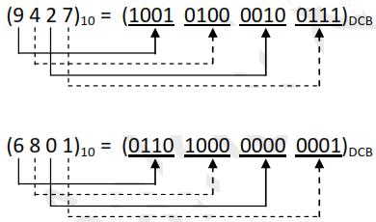***Exemple :***

* + 1. **Code AIKEN**

C’est un code auto-complémenté à 9 par inversion des 0 et des 1.

# 

* 1. **Les codes non pondérés : codes Gray**

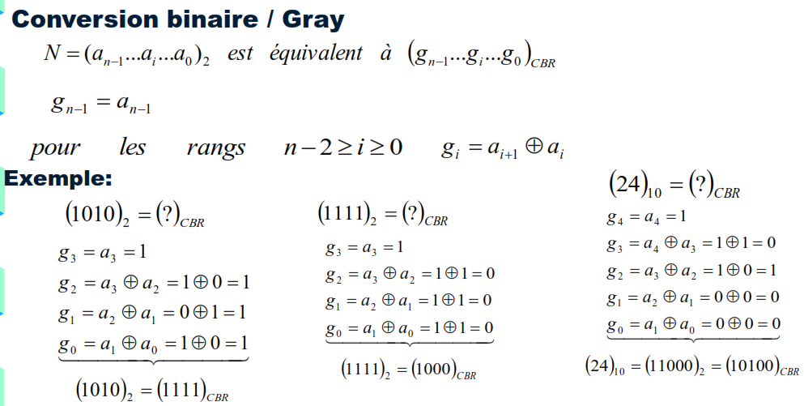Il n’y a pas de poids affecté aux éléments binaires. Son intérêt réside dans des applications d’incrémentation ou un seul bit change d’état à chaque incrémentation.

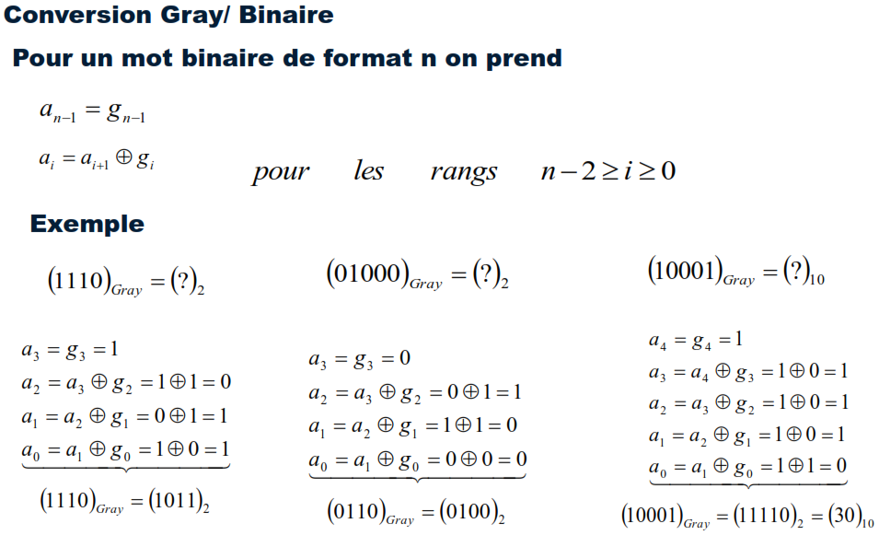

* 1. **Les codes alphanumériques : le code ASCII**

Le code **ASCII** (**A**merican **S**tandard **C**ode for **I**nformation **I**nterchange) est un code alphanumérique, devenu une norme internationale. Il est utilisé pour la transmission entre ordinateurs ou entre un ordinateur et des périphériques. Sous sa forme standard, il utilise 7 bits. Ce qui permet de générer 27 = 128 caractères. Ce code représente les lettres alphanumériques majuscules et minuscules, les chiffres décimaux, des signes de ponctuation et des caractères de commande. Chaque code est défini par 3 bits d’ordre supérieur **b6b5b4**  et 4 bits d’ordre inférieur **b3b2b1b0**. Ainsi le caractère ‘A’ a pour code hexadécimal 41H.

***Exemple*** :

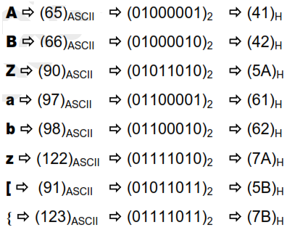

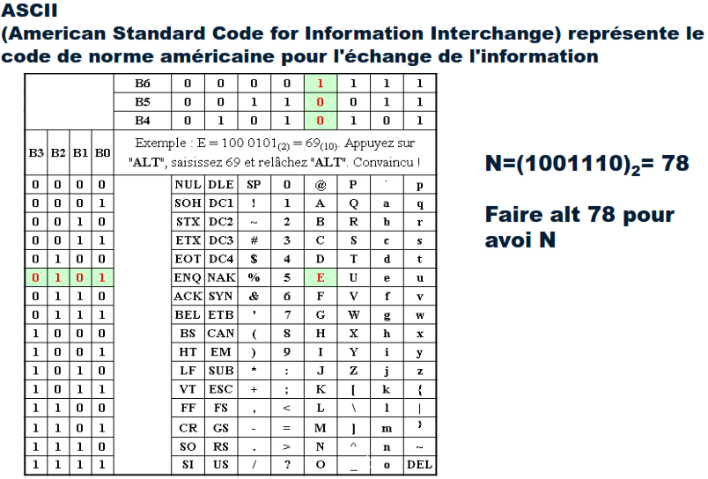

* 1. **Le transcodage**

Une des applications liée au codage des informations est le passage d’un code à un autre. Cette opération est appelée transcodage.

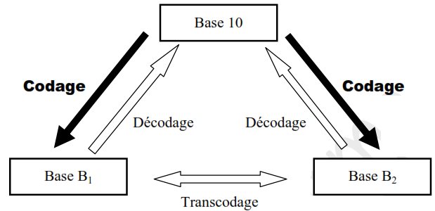

Le codage des informations se fait au moyen d’un circuit combinatoire appelé **codeur.** Le décodage des informations se fait au moyen circuit combinatoire appelé **décodeur**. Un transcodeur est un **décodeur** associé à un **codeur.**